Дочери женьшеня (ягоды корейского инсама) Таблетки из 100% порошка ягод корейского женьшеня, 30 гр., (300 мг x 100 таблеток)
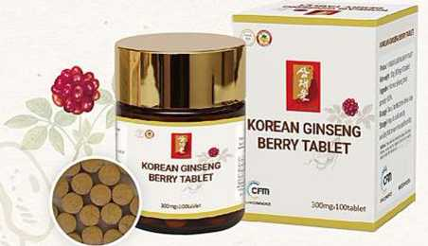
Ягоды (плоды) женьшеня – это самое молодое семя 4-летнего женьшеня, называемое «дочерьми». Они являются одними из наиболее редких и ценных частей этого лекарственного растения, плодоносящего только в течение одной недели лета. Ягоды содержат различные лечебные и питательные вещества, такие как антоцианы, витамины и аминокислоты, а также мощные уникальные антиоксиданты – гинcенозиды, которых нет ни в одном из более чем 500 тысяч растений на земле. Благодаря этим гинзенозидам женьшень приобрёл всемирную славу КОРНЯ ЖИЗНИ – ЦАРЯ РАСТЕНИЙ. Эти вещества обладают невероятно эффективными лечебно-профилактическими свойствами, подтвержденными за тысячелетия применения миллиардами людей во всем мире и доказанными современными научно-медицинскими и клиническими исследованиями. Ягоды женьшеня еще эффективнее, чем сам корень, способствуют циркуляции крови, оптимизации иммунитета, лечению диабета, атеросклероза, многих опасных заболеваний сердечно-сосудистой системы, таких, как инсульты, инфаркты, тромбозы, а также - помогают предотвратить эти тяжелейшие и опаснейшие заболевания. Согласно новейшим клиническим исследованиям, ягоды женьшеня, имеющие богатое содержание и даже - эксклюзивные виды и концентрацию гинcенозидов - помогают ликвидировать раковые клетки, ингибируя свободные радикалы, которые вызывают рак. Также, согласно последним научно-медицинским данным, ягоды женьшеня – одно из самых эффективных средств для лечения разных видов бесплодия, импотенции, эректильной дисфункции, восстановления мужского и женского здоровья, цирроза и ожирения печени. Кроме того – это одно из лучших средств для достижения максимальных результатов в профессиональном и любительских видах спорта и реабилитации.
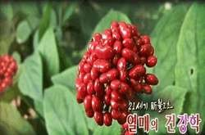
В 2013 году один из японских журналов сообщил, что жена японского принца Нарухито, наконец, забеременела после того, как он принял экстракт ягод женьшеня. Эта семейная пара серьезно страдала из-за невозможности иметь ребенка в течение 7 лет брака.

Польза ягод женьшеня для здоровья

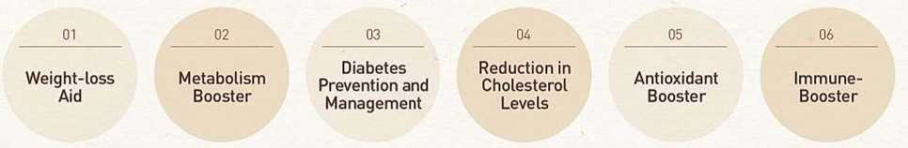
Усилитель метаболизма
Профилактика и лечение диабета
Антиоксидант
Помощь в нормализации веса
Усиление иммунитета
Снижение уровня холестерина

гинзенозиды (мг/г)
Части | Rg1 | Re | Rf | Rb1 | Rc | Rg2 | Rb2 | Rd
Ягоды женьшеня  (костянка - семена,  плоды) | 3,29 ±1,01 | 7,71 ±1,15 | 2,54 ±0,47 | 1,90 ± 0,17 | 2,93 ±0,70 | 1,37 ±0,73 | 1,88 ±0,46 | 1,04 ±0,29
Мякоть (кожура) | 6,61 ±1,20 | 31,68 ±1,96 | 3,43 ±0,21 | 3,55 ±0,98 | 6,19 ±0,92 | 2,88 ±0,34 | 2,92 ± 0,31 | 4,01 ± 0,38
Основной корень | 3,17 ± 0,39 | 3,02 ± 0,36 | 4,36 ±0,34 | 1,70 ±0,27 | 1,35 ±0,25 | 0,33 ±0,12 | 0,66 ±0,11 | 0,34 ± 0,09
Радикула – тонкий  волосяной корешочек | 4,06 ±0,41 | 7,49 ± 1,10 | 9,28 ±0,70 | 4,56 ± 0,38 | 4,87 ± 0,65 | 1,31 ±0,40 | 1,89 ±0,40 | 0,93 ±0,13

Эффективность и фармакологическое действие гинзенозидов

Rb1 | Rb2 |  | Rc | Rd | Rb3
• Улучшение функции головного мозга  • Антиоксидантное стимулирующее действие  • Защита от  поражения печени  •Изобилие в корне женьшеня |  | • Противодиабетическое действие  •Атеросклероз  • Снижение холестерина | • Ингибирующее действие центральной нервной системы  • Биосинтез протеина | • Регулирование иммунитета  • Антиоксидант  • Защита нервных клеток | • Вазодилатаци- онное действие  • Защита от повреждения клеток мозга  • Ингибирование метастазов раковых клеток
Rh2 | Re |  | Rf | Rg1 | Rg2
• Ингибирующее действие на агрегацию раковых клеток  • Ингибирующее действие на рост опухолей  • Изобилие в ягодах женьшеня | • Противодиабетическое • Обезболивающее  действие  • Снижение резистентности  к инсулину  • Защита нервных клеток  • Антиоксидантное действие  • Повышение силы спермы  • Энергия генерируется с  ускорением ДНК и РНК  • Улучшение функции печени  • Ослабление симптомов менопаузы  • Эффективен при профилактике болезни Паркинсона  • Лечит бесплодие, импотенцию,  значительно улучшает половую функцию и эрекцию  Снижение резистентности  к инсулину Изобилие в ягодах женьшеня |  |  | • Улучшение памяти  • Иммунное регулирование и ингибирование агрегации тромбоцитов | • Улучшение функции памяти  • Стимули- рование пролиферации васкулярных эндотелиаль- ных клеток  • Улучшение когнитивных функций, в первую очередь – памяти,интеллекта при повреждениях сосудов мозга

